COUPE DES ROIS
Formule en double Patsome
Samedi 15 Janvier 2022

9 Trous Château Bertin en matinée
Formule de jeu en double par équipe : les 3 premiers trous sont joués en 4 balles, les 3 suivants en Greensome et les 3 derniers en Foursome.
- Inscription seul(e) ou en équipe -

Nom : ____________________________ Nom : ____________________________

Prénom : __________________________ Prénom : __________________________

N°de Licence : ______________________ N°de Licence : ______________________

Index : ____________________________ Index : ____________________________

Tél : ______________________________ Tél : ______________________________

TARIFS : COMPETITION et DEJEUNER (plat + galette + café) :

EXTERIEUR SEMAINIER PERMANENT
□ 49€/pers □ 45€/pers □ 17€/pers
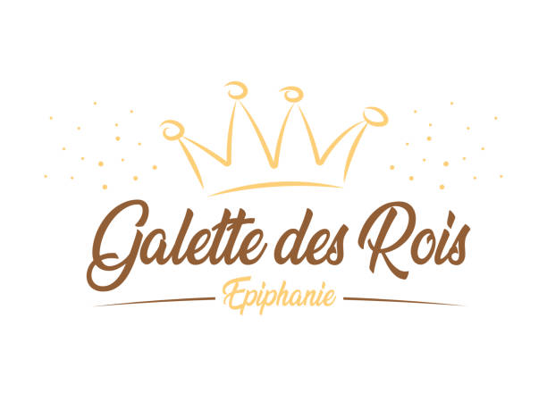

REMISE DES PRIX AU MOMENT DU DESSERT
+ CADEAU SURPRISE POUR LES ROIS OU LES REINES

Date : …………………………..

Mode de règlement : CB □ CHQ □ Espèces □

